
НЕГОСУДАРСТВЕННОЕ ОБРАЗОВАТЕЛЬНОЕ ЧАСТНОЕ УЧРЕЖДЕНИЕ ВЫСШЕГО ОБРАЗОВАНИЯ «УНИВЕРСИТЕТ “СИНЕРГИЯ”»

Факультет/Институт |  | Информационных технологий
 |  | (наименование факультета/ Института)
Направление/специальность |  | Прикладная информатика
подготовки: |  | (код и наименование направления /специальности подготовки)
Форма обучения: |  | очная
 |  | (очная, очно-заочная, заочная)

Отчет по лабораторной работе № 1
на тему |  | Установка и настройка JDK и интегрированной среды разработки
 |  | (наименование темы)
по дисциплине |  |  |  | Программное обеспечение носимых устройств
 |  |  |  | (наименование дисциплины)

Обучающийся |  | Соловьев Илья Александрович
 |  | (ФИО)
Группа |  | VДМП-101уцп

Преподаватель |  | Сибирев И. В.
 |  | (ФИО)

Дата предоставления отчета – «04» 03 2026 г.

Задание 1
Вариант 3
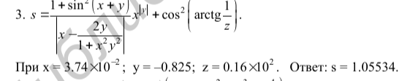
Код программы
void task_1() {
double x = 14.26;
double y = -1.22;
double z = 3.5 * pow(10, -2);
double s;

// s = ((2 * cos(x - 2/3)) / (1/2 + sin^2(y))) * (1 + (z^2) / (3 - (z^2/5)))

double numerator1 = 2 * cos(x - 2.0 / 3.0);
double denominator1 = 0.5 + pow(sin(y), 2);
double fraction1 = numerator1 / denominator1;

double fraction2 = 1 + (pow(z, 2)) / (3 - (pow(z, 2) / 5));

s = fraction1 * fraction2;

std::cout << "Result: s = " << s << std::endl;
}
Пример вывода программы
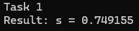

Задание 2
Вариант 3
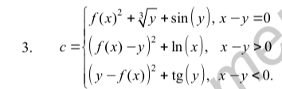
Код программы
void task_2() {
double x, y;
double result;
double f_x;

std::cout << "Enter x: ";
std::cin >> x;
std::cout << "Enter y: ";
std::cin >> y;

// f(x) = x^2
f_x = pow(x, 2);

if (x - y == 0) {
result = pow(f_x, 2) + pow(y, 1.0 / 3.0) + sin(y);
std::cout << "Case 1 (x - y = 0):" << std::endl;
}
else if (x - y > 0) {
result = pow(f_x - y, 2) + log(x);
std::cout << "Case 2 (x - y > 0):" << std::endl;
}
else {
result = pow(y - f_x, 2) + tan(y);
std::cout << "Case 3 (x - y < 0):" << std::endl;
}

std::cout << "Result = " << result << std::endl;
}
Пример вывода программы
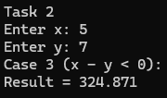

Задание 3
Вариант 3
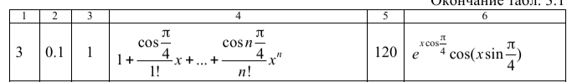
Код программы
void task_3() {
double a = 0.1;
double b = 1.0;
int n = 120;
double h;
const double pi = 3.14159265358979323846;
double cos_pi_4 = cos(pi / 4);
double sin_pi_4 = sin(pi / 4);
h = (b - a) / 10;
std::cout << "\nTask 3: Table of Y(x) and S(x)" << std::endl;
std::cout << "======================================" << std::endl;
std::cout << "a = " << a << ", b = " << b << ", h = " << h << std::endl;
std::cout << "n = " << n << std::endl;
std::cout << "--------------------------------------" << std::endl;
std::cout << std::setw(8) << "x"
<< std::setw(15) << "Y(x)"
<< std::setw(15) << "S(x)"
<< std::setw(15) << "|Y-S|" << std::endl;
std::cout << "--------------------------------------" << std::endl;
for (int i = 0; i <= 10; i++) {
double x = a + i * h;
double y_exact = exp(x * cos_pi_4) * cos(x * sin_pi_4);
double s_sum = 1.0;
double term = 1.0;
double factorial = 1.0;
for (int k = 1; k <= n; k++) {
factorial *= k;
term *= x;
double current_term = (cos(k * pi / 4) / factorial) * term;
s_sum += current_term;
if (fabs(current_term) < 1e-15) {
break;
}
}
std::cout << std::fixed << std::setprecision(6);
std::cout << std::setw(8) << x
<< std::setw(15) << y_exact
<< std::setw(15) << s_sum
<< std::setw(15) << fabs(y_exact - s_sum) << std::endl;
}
std::cout << "======================================" << std::endl;
}
Пример вывода программы
